SENAI
Curso Técnico em Desenvolvimento de Sistemas
DOCUMENTAÇÃO DO PROJETO SAFE
Sistema de Autorização e Fluxo Escolar
Documentação técnica e PRD para desenvolvimento em Laravel com Filament
Autor: Gabriel Cruz
Tecnologias: Laravel, Filament, PHP, Eloquent ORM, Livewire, MySQL/PostgreSQL
São Paulo
2026

SUMÁRIO
1. Introdução 3
2. Situação Problema 3
3. Levantamento de Requisitos 4
3.1. Requisitos Funcionais 4
3.2. Requisitos Não Funcionais 5
3.3. Regras de Negócio 5
3.4. Histórias de Usuários 6
4. Metodologia 6
5. Banco de Dados 6
5.1. Modelo Conceitual 6
5.2. Modelo Lógico 7
6. Prototipagem 8
7. Diagramas 9
7.1. Diagrama de Classe 9
7.2. Diagrama de Sequência 9
8. Conclusão 10
Apêndices 10

1. Introdução
O projeto SAFE, sigla para Sistema de Autorização e Fluxo Escolar, é uma aplicação web administrativa criada para apoiar o controle de entrada e saída de alunos dentro de uma instituição de ensino. O objetivo é substituir processos manuais, como bilhetes, formulários físicos e comunicações informais, por um fluxo digital registrado, rastreável e validado por diferentes perfis de usuários.
A aplicação é planejada com Laravel como framework principal e Filament como painel administrativo. Essa combinação permite construir cadastros, tabelas, formulários, dashboards, filtros e ações operacionais de forma rápida, mantendo uma base organizada para evolução futura. O sistema contempla módulos de alunos, professores, responsáveis, cursos, turmas, horários de aula, autorizações, movimentações, logs de notificação e auditoria.
No contexto escolar, a circulação de alunos fora do horário padrão exige controle, segurança e comunicação eficiente entre setores. O SAFE atende essa necessidade por meio de um fluxo em que uma autorização é criada, analisada pelo professor e validada pela portaria. Após a validação, o sistema registra a movimentação real do aluno e envia notificações simuladas aos responsáveis por e-mail e WhatsApp simulado.

2. Situação Problema
Em muitas instituições de ensino, a autorização para entrada tardia ou saída antecipada de alunos ainda depende de processos manuais. Esses processos envolvem papéis, anotações, comunicação verbal entre setores e registros descentralizados, o que pode gerar falhas operacionais, perda de informações e dificuldade para comprovar quem autorizou ou validou determinada movimentação.
Código | Problema identificado
P01 | Perda ou extravio de autorizações físicas.
P02 | Falta de histórico centralizado sobre entradas, saídas e atrasos.
P03 | Dificuldade de comunicação entre AQV, professores, coordenação e portaria.
P04 | Ausência de rastreabilidade sobre criação, aprovação e validação.
P05 | Registro impreciso do horário real de entrada ou saída do aluno.
P06 | Risco de liberações sem o devido fluxo de validação.
O SAFE resolve esses pontos por meio de autenticação, perfis de acesso, registro de dados, painel administrativo, regras de negócio e notificações. O processo passa a seguir um fluxo padronizado, auditável e consultável.

3. Levantamento de Requisitos
O levantamento de requisitos considera os principais usuários envolvidos no processo: administrador, AQV, professor, portaria e coordenação. Os requisitos foram divididos em funcionais, não funcionais, regras de negócio e histórias de usuários.

3.1. Requisitos Funcionais
Código | Requisito funcional
RF01 | Permitir autenticação de usuários autorizados.
RF02 | Controlar o acesso conforme o perfil do usuário.
RF03 | Cadastrar, editar, listar e inativar alunos.
RF04 | Cadastrar, editar, listar e inativar professores.
RF05 | Cadastrar, editar e listar responsáveis.
RF06 | Cadastrar cursos e turmas vinculadas aos cursos.
RF07 | Vincular alunos e professores a turmas.
RF08 | Cadastrar horários de aula.
RF09 | Criar autorizações de entrada e saída.
RF10 | Preencher turma e curso ao selecionar aluno na autorização.
RF11 | Permitir aprovação ou recusa da autorização pelo professor.
RF12 | Permitir validação da autorização pela portaria.
RF13 | Registrar horário real da movimentação.
RF14 | Criar registro em student_movements após validação.
RF15 | Calcular atraso em autorizações de entrada.
RF16 | Marcar falta quando atraso ultrapassar 15 minutos.
RF17 | Registrar aulas impactadas por atraso.
RF18 | Disparar evento após movimentação validada.
RF19 | Enviar e-mail aos responsáveis em ambiente de teste.
RF20 | Simular WhatsApp por registro em log.
RF21 | Gravar logs de notificação.
RF22 | Exibir indicadores operacionais no dashboard.
RF23 | Consultar histórico de autorizações e movimentações.
RF24 | Registrar auditoria para ações importantes.

3.2. Requisitos Não Funcionais
Código | Requisito não funcional
RNF01 | Desenvolvimento em Laravel com painel administrativo em Filament.
RNF02 | Utilização de PHP 8.3 ou superior e banco relacional.
RNF03 | Criação da estrutura por migrations e uso do Eloquent ORM.
RNF04 | Interface responsiva para navegadores modernos.
RNF05 | Rotas protegidas por autenticação e perfis de usuário.
RNF06 | Rastreabilidade dos processos principais.
RNF07 | Código organizado conforme estrutura padrão do Laravel.
RNF08 | Preparação para futuras integrações externas.
RNF09 | WhatsApp real fora do MVP, inicialmente simulado.
RNF10 | E-mail testado localmente, preferencialmente com Mailpit.
RNF11 | Prevenção de exclusões acidentais de registros críticos.

3.3. Regras de Negócio
Código | Regra de negócio
RN01 | A autorização pode ser do tipo entrada ou saída.
RN02 | Toda autorização deve estar vinculada a aluno, turma, curso e professor.
RN03 | O status inicial pode ser rascunho ou aguardando_professor.
RN04 | Somente professor ou administrador pode aprovar/recusar autorização pendente.
RN05 | Ao aprovar, o status muda para aguardando_portaria.
RN06 | Ao recusar, o status muda para recusada_professor com motivo registrado.
RN07 | A portaria só valida autorizações aguardando_portaria.
RN08 | A validação da portaria registra o horário real.
RN09 | Após validação, cria-se registro em student_movements.
RN10 | Após validação, dispara-se o evento StudentMovementValidated.
RN11 | Autorizações de entrada passam por cálculo de atraso.
RN12 | Atraso de até 15 minutos não gera falta.
RN13 | Atraso superior a 15 minutos gera falta e pode impactar aulas.
RN14 | Aulas impactadas são registradas em authorization_lessons.
RN15 | O MVP considera cinco aulas diárias de 45 minutos no período da tarde.
RN16 | Responsáveis são notificados apenas após validação da portaria.
RN17 | E-mails são enviados aos responsáveis com endereço cadastrado.
RN18 | WhatsApp é simulado com Log::info.
RN19 | Cada notificação enviada ou simulada gera notification_logs.
RN20 | Administrador possui acesso total aos módulos e ações.
Status | Descrição
rascunho | Autorização criada, mas ainda não enviada para validação.
aguardando_professor | Autorização aguardando análise do professor.
recusada_professor | Autorização recusada pelo professor com justificativa.
aguardando_portaria | Autorização aprovada e aguardando validação da portaria.
concluida | Processo finalizado com movimentação registrada.
cancelada | Autorização cancelada.

3.4. Histórias de Usuários
Código | História de usuário
HU01 | Como administrador, quero gerenciar usuários e perfis para controlar o acesso.
HU02 | Como administrador, quero cadastrar alunos, professores, responsáveis, cursos e turmas.
HU03 | Como AQV, quero criar autorizações de entrada ou saída para formalizar solicitações.
HU04 | Como AQV, quero preenchimento automático de turma e curso ao selecionar aluno.
HU05 | Como professor, quero aprovar ou recusar autorizações pendentes.
HU06 | Como professor, quero registrar motivo da recusa.
HU07 | Como portaria, quero validar entrada ou saída real do aluno.
HU08 | Como portaria, quero registrar automaticamente o horário real.
HU09 | Como coordenação, quero consultar dashboard e histórico.
HU10 | Como responsável, quero receber notificação sobre movimentação do aluno.
HU11 | Como administrador, quero consultar logs de notificação e auditoria.

4. Metodologia
O desenvolvimento do SAFE segue uma metodologia incremental baseada em prototipagem funcional. A proposta é construir um Kaban capaz de demonstrar o fluxo principal do processo escolar, priorizando cadastros, relacionamentos, painel administrativo, ações de validação e registros de histórico.
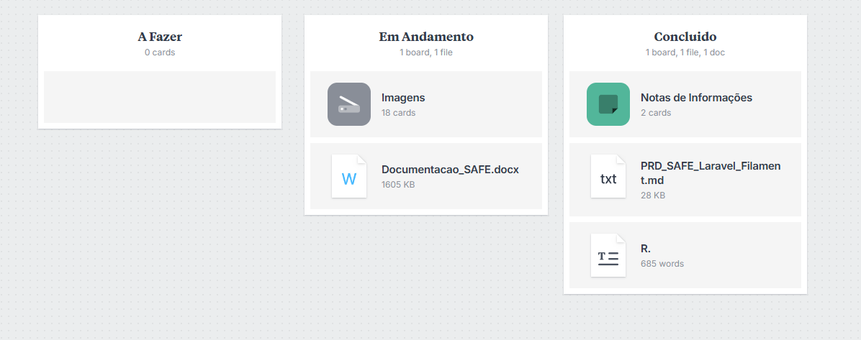A escolha do Laravel se justifica por sua estrutura robusta, suporte a migrations, autenticação, eventos, listeners, filas, e-mails e ORM. O Filament acelera a criação de interfaces administrativas completas e padronizadas.

5. Banco de Dados
O banco de dados do SAFE foi modelado de forma relacional, usando migrations do Laravel. A estrutura contempla cadastros acadêmicos, usuários, autorizações, aulas impactadas, movimentações reais, notificações e auditoria.

5.1. Modelo Conceitual
Relacionamento | Descrição
Curso 1:N Turma | Um curso possui várias turmas.
Turma 1:N Aluno | Uma turma possui vários alunos.
Turma N:N Professor | Turmas podem ter vários professores e professores podem atuar em várias turmas.
Aluno N:N Responsável | Um aluno pode ter vários responsáveis e um responsável pode estar ligado a vários alunos.
Aluno 1:N Autorização | Um aluno pode ter várias autorizações.
Professor 1:N Autorização | Um professor pode analisar várias autorizações.
Autorização 1:1 Movimentação | Uma autorização validada gera uma movimentação real.
Autorização 1:N Notificação | Uma autorização pode gerar vários logs de comunicação.
Usuário 1:N Auditoria | Um usuário pode gerar vários registros de auditoria.

5.2. Modelo Lógico
Tabela |  | Campos principais |  | Finalidade
users |  | id, name, email, password, role, is_active, timestamps |  | Perfis: admin, aqv, professor, portaria e coordenação.
courses |  | id, name, code, description, is_active, timestamps |  | Cadastro dos cursos da instituição.
school_classes |  | id, course_id, name, shift, year, is_active, timestamps |  | Turmas vinculadas aos cursos.
students |  | id, name, email, cpf, cep, phone, rm, school_class_id, is_active, timestamps |  | Cadastro dos alunos e vínculo com turma.
teachers |  | id, user_id, name, email, cpf, cep, phone, rm, is_active, timestamps |  | Cadastro docente e possível vínculo com usuário.
guardians |  | id, name, email, phone, cpf, relationship, timestamps |  | Responsáveis associados aos alunos.
guardian_student |  | id, student_id, guardian_id, is_primary, timestamps |  | Tabela pivô do relacionamento aluno-responsável.
school_class_teacher |  | id, school_class_id, teacher_id, timestamps |  | Tabela pivô do relacionamento turma-professor.
lesson_schedules |  | id, school_class_id, lesson_number, start_time, end_time, duration_minutes, timestamps |  | Horários das aulas impactadas por atraso.
authorizations |  | id, student_id, school_class_id, course_id, teacher_id, created_by, type, status, authorization_date, scheduled_time, real_time, reason, has_absence, absence_count, timestamps |  | Tabela central do fluxo de autorização.
authorization_lessons |  | id, authorization_id, lesson_number, start_time, end_time, status, timestamps |  | Registro das aulas impactadas.
student_movements |  | id, authorization_id, student_id, type, occurred_at, validated_by, notes, timestamps |  | Entrada ou saída efetivamente validada.
notification_logs |  | id, authorization_id, student_id, guardian_id, channel, recipient, message, status, sent_at, error_message, timestamps |  | Histórico de e-mails, WhatsApp simulado e logs.
audit_logs |  | id, user_id, action, model_type, model_id, old_values, new_values, ip_address, timestamps |  | Rastreamento de ações importantes.
Aula | Início |  | Fim |  | Duração
1 | 13:00 |  | 13:45 |  | 45 min
2 | 13:45 |  | 14:30 |  | 45 min
3 | 14:30 |  | 15:15 |  | 45 min
4 | 15:15 |  | 16:00 |  | 45 min
5 | 16:00 |  | 16:45 |  | 45 min

6. Prototipagem
A prototipagem do SAFE foi planejada como painel administrativo funcional em Filament. O protótipo possui telas navegáveis, formulários, tabelas, filtros, ações e dashboard operacional, permitindo demonstrar o fluxo real da solução.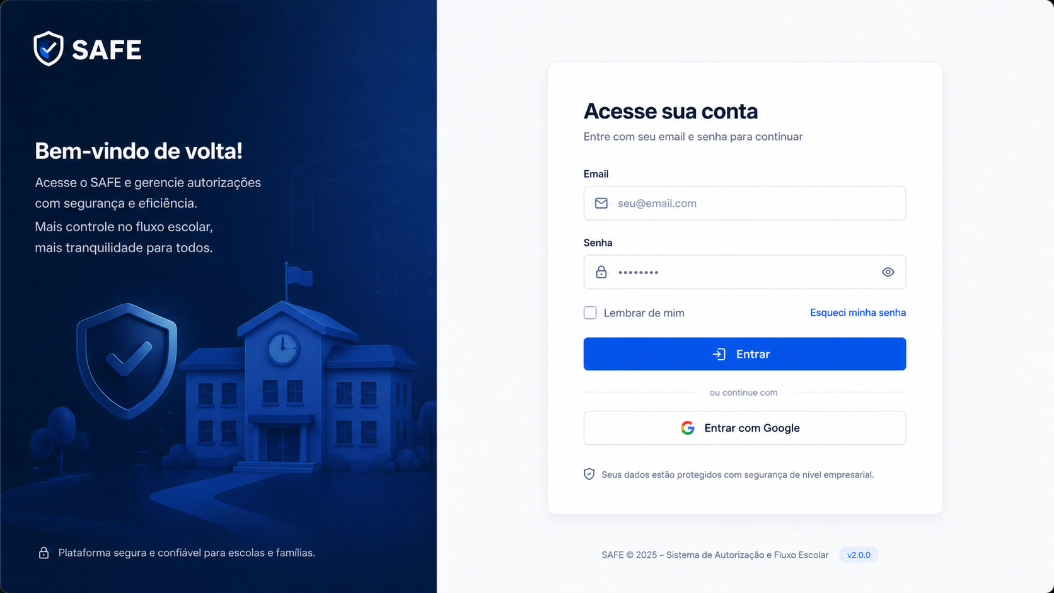
O fluxo visual principal ocorre na tela de autorizações: criação da solicitação, seleção do aluno, preenchimento de turma e curso, definição do professor, data, horário previsto, motivo e status. Em seguida, o professor aprova ou recusa a solicitação; se aprovada, a portaria valida a movimentação real, o sistema registra o horário, cria a movimentação e dispara notificações.
Figura 1 - Fluxo resumido de telas e operações do SAFE.
Grupo de widgets | Informações exibidas
Indicadores | Autorizações do dia, pendentes do professor, pendentes da portaria, entradas e saídas registradas.
Controle escolar | Alunos com falta, total de alunos ativos e últimas autorizações.
Comunicação | Total de notificações enviadas ou simuladas.
Análise | Gráfico de movimentações dos últimos sete dias.

7. Diagramas

7.1. Diagrama de Classe
O diagrama de classe representa os principais models do sistema e seus relacionamentos. Ele serve como base para criação das models, migrations, factories, policies e resources do Filament.
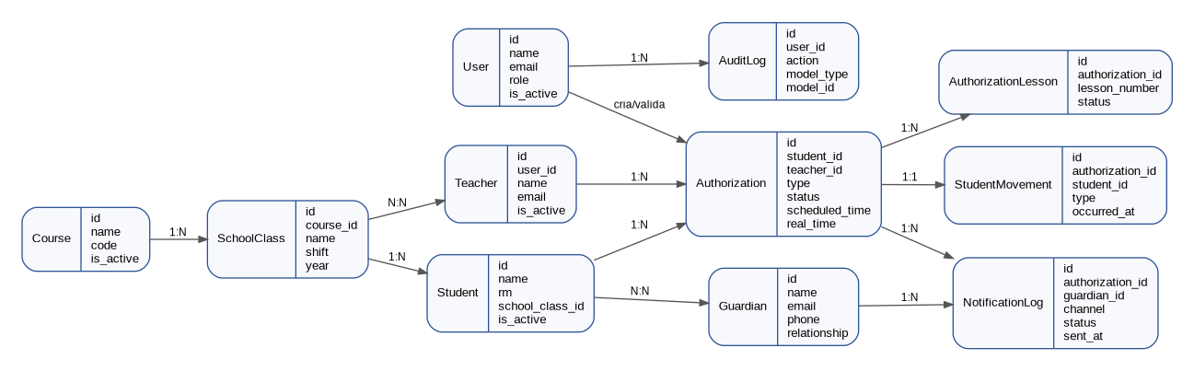
Figura 2 - Diagrama de classe simplificado do SAFE.

7.2. Diagrama de Sequência
O diagrama de sequência apresenta o fluxo principal de autorização, desde a criação pela AQV até a validação pela portaria e o envio/simulação das notificações.
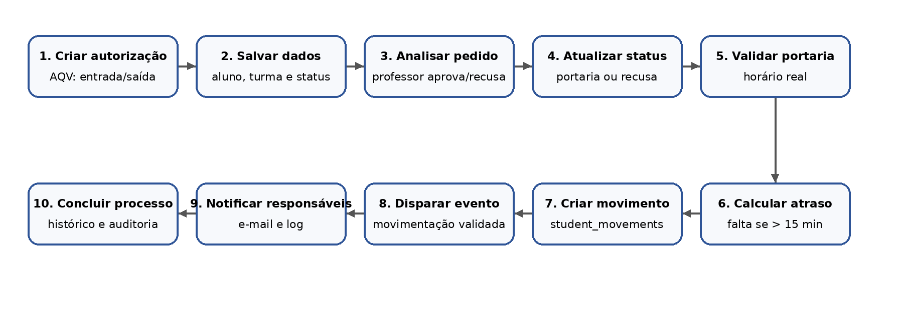
Figura 3 - Diagrama de sequência simplificado do processo de autorização.

8. Conclusão
O SAFE apresenta uma solução prática e funcional para um problema comum em instituições de ensino: o controle seguro e rastreável da entrada e saída de alunos. Ao substituir processos manuais por um fluxo digital, o sistema aumenta a confiabilidade das autorizações, reduz falhas de comunicação e centraliza informações importantes para consulta posterior.
O projeto contempla os principais elementos necessários para um MVP escolar: autenticação, perfis de usuário, cadastros acadêmicos, criação de autorizações, aprovação por professor, validação pela portaria, registro de movimentações, cálculo de atraso, marcação de faltas, notificações simuladas e dashboard operacional.
A arquitetura baseada em Laravel e Filament facilita a manutenção e a evolução do sistema. O uso de migrations, models Eloquent, resources administrativos, eventos e listeners torna o projeto organizado e preparado para novas funcionalidades, como integração real com WhatsApp, QR Code para validação, relatórios em PDF, exportação para Excel e painel externo para responsáveis.

